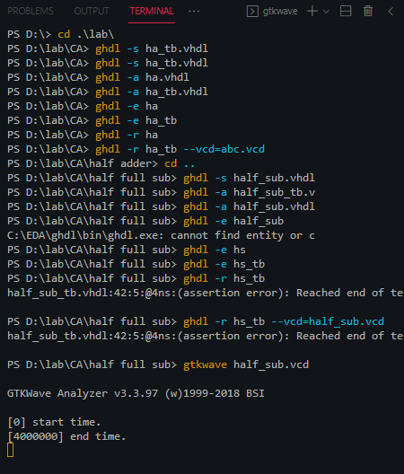

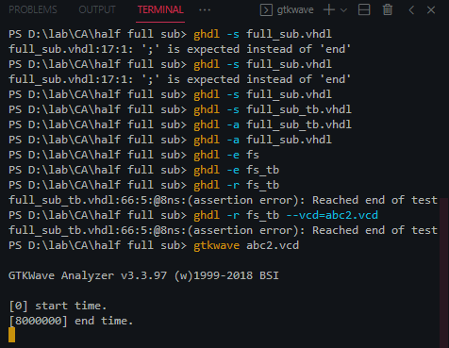

**Output:**

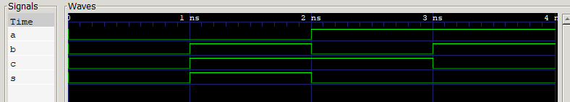

**Fig.: Half Subtractor**

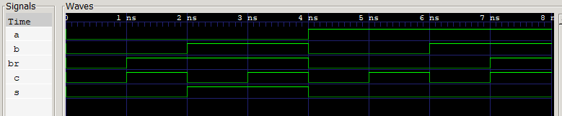

**Fig.: Full Subtractor**